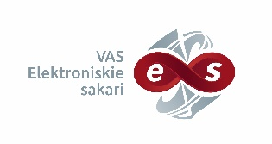

VAS “Elektroniskie sakari”

Atklāts konkurss
„Inženierkomunikāciju tehniskās apkopes un remonta pakalpojumi”
Iepirkuma identifikācijas Nr. VASES 2022/08

Informācija par iepirkumu procedūru pieejama Elektronisko iepirkumu sistēmā:
https://www.eis.gov.lv/EKEIS/Supplier/Procurement/82448

